ФГБОУ ВО

Национальный исследовательский университет «МЭИ»

Институт радиотехники и электроники им В.А. Котельникова

Лабораторная работа №2 по теме:

«Прогнозирование спутникового созвездия»

по дисциплине «Аппаратура потребителей СРНС»

Выполнил:

Студент группы ЭР-15-17

Капитонов А.И.

Преподаватель: Корогодин И.В.

Москва 2021

Цель работы:

- научиться предсказывать состав видимых КА и их положения с помощью программы Trimble GNSS Planning Online

- оценить состояние спутниковых группировок различных ГНСС

- оценить возможности смартфона по приему сигналов разных ГНС

**Введение исходных данных:**

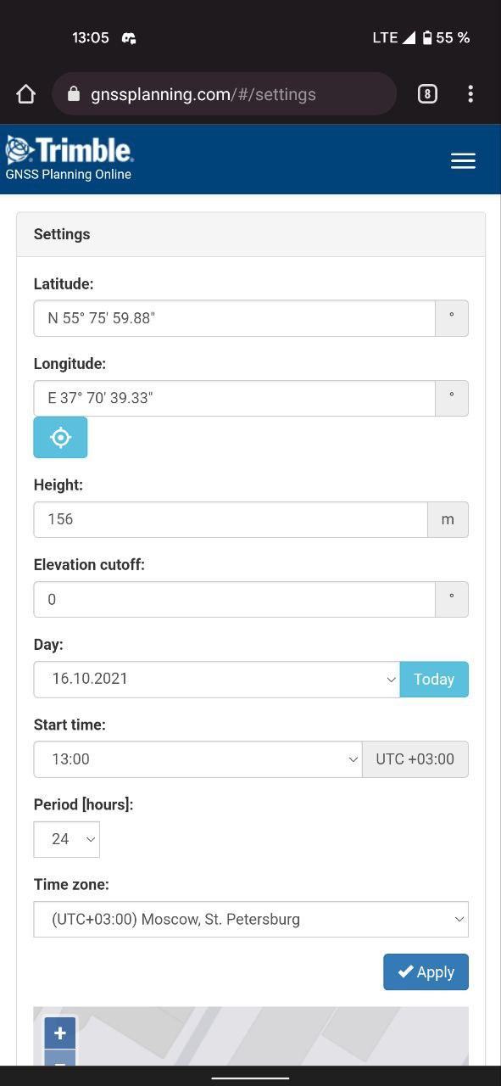

Рисунок 1. Страница настроек исходных данных в программе Trimble GNNS Planning Online

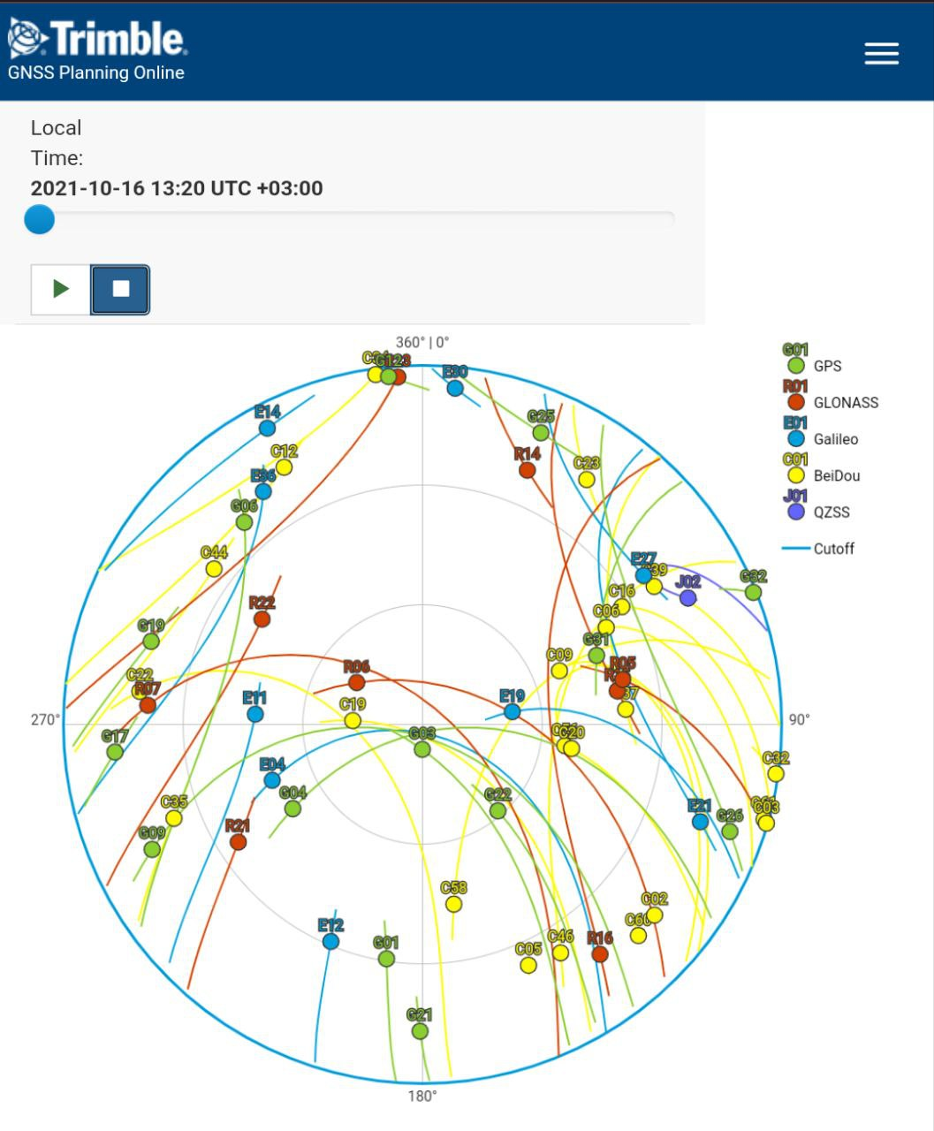

Рисунок 2. Прогнозируемое спутниковое созвездие в заданной точке и времени проведения эксперимента.

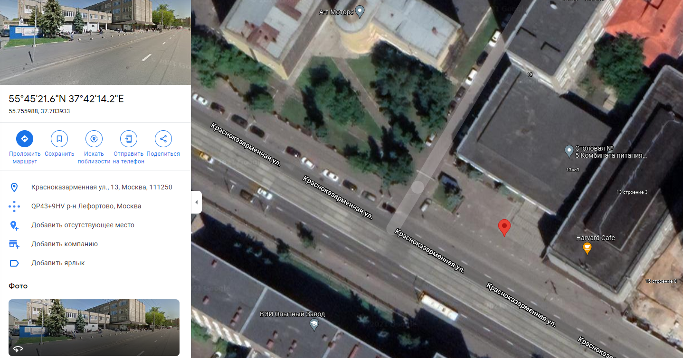

Рисунок 3. Фактическое место проведения эксперимента

**Выполнение лабораторной работы**

Для выполнения лабораторных измерений использовался смартфон Google Pixel 4a с процессором Qualcomm Snapdragon 730G, поддерживающий навигационные системы такие как:

* NAVSTAR GPS
* GLONASS
* BeiDou
* Galileo

Для снятия исследуемых данных была скачана и установлена программа GPS Test, с помощью которой было получено спутниковое созвездие и все последующие необходимые данные (рисунок 4 и 5):

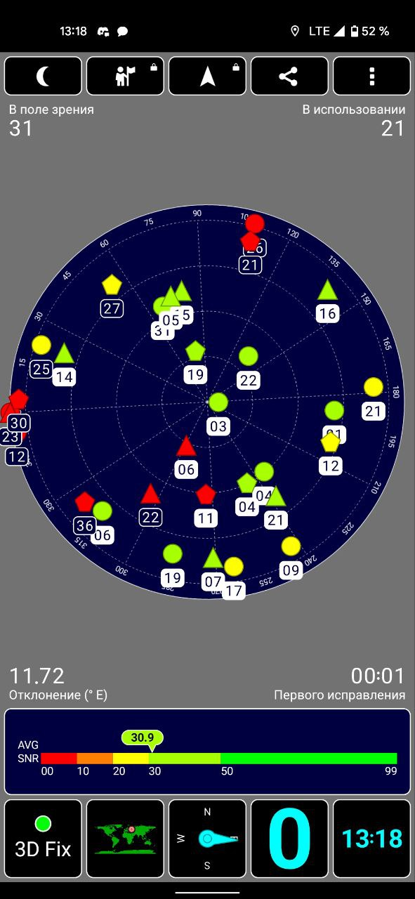

Рисунок 4. Спутниковое созвездие, полученное в программе GPS Test

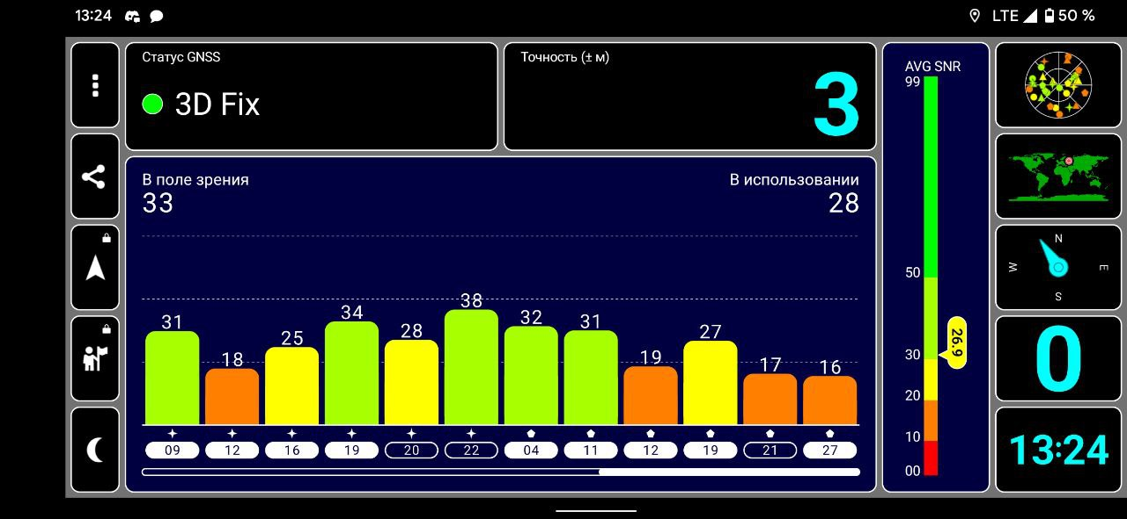

Рисунок 5. Часть списка спутников с указанием отношения СШ

**Обработка полученных данных**

Из полученных в программе данных мы наблюдаем примерно то же число видимых спутников, которые прогнозировались в программе Trimble GNNS Planning Online. Для наглядности приведем сравнение ожидаемого количества спутников и количества, полученного в ходе эксперимента:

Таблица 1

|  |  |  |  |  |
| --- | --- | --- | --- | --- |
| Название СРНС | GPS | Glonass | BeiDou | Galileo |
| Прогнозируемое кол-во спутников | 14 | 9 | 27 | 9 |
| Полученное в ходе эксперимента число спутников | 11 | 9 | 9 | 7 |

Максимальное отношение сигнал-шум: 39

Минимальное отношение сигнал-шум: 15

Отношение сигнал-шум для каждого спутника по отдельности:

* GPS: 35, 28, 43, 39, 29, 36, 31, 23, 28, 0, 0; среднее 29,1
* Glonass: 31, 21, 21, 24, 25, 23, 37, 43, 0; среднее 32,1
* Galileo: 41, 31, 30, 0, 0, 0, 0; среднее 35,7
* Для BeiDou по непонятным причинам во время эксперимента отношение сигнал-шум для всех спутников было равно нулю, несмотря на то что спутники были видны.

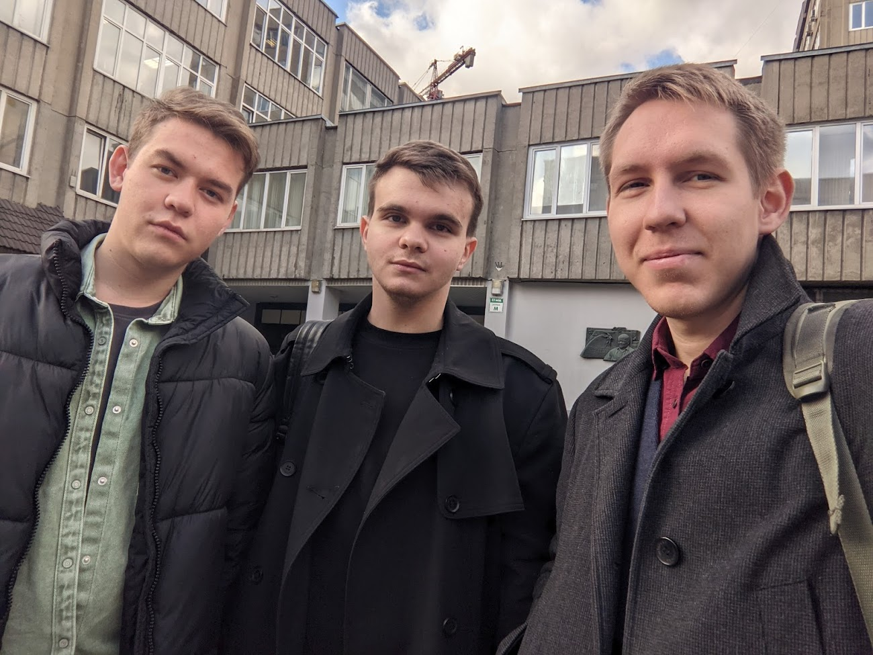

Рисунок 6. Фото бригады с места проведения эксперимента

**Выводы:** в ходе лабораторной работы с помощью необходимых программ были получены и сравнены спутниковые созвездия и получены значения ОСШ для каждого наблюдаемого спутника СРНС. По полученным данным можно сделать вывод, что прогнозируемые данные практически не отличаются от данных, полученных в ходе эксперимента. Полученные же расхождения можно списать на повышенную облачность во время выполнения эксперимента, а также на достаточную плотность застройки вблизи точки выполнения эксперимента. Из полученных данных следует, что самое большое количество спутников у системы GPS (данная СРНС имеет самое большое количество спутников среди всех СРНС, и, как следствие, они более плотно расположены на околоземной орбите)